Acidentes por animais peçonhentos

Nome: Gabriel R. Gietzel 3 ° INFO

O que são animais peçonhentos?

Animais peçonhentos são aqueles que produzem **peçonha** (veneno) e têm condições naturais para injetá-la em presas ou predadores. Essa condição é dada naturalmente por meio de dentes modificados, aguilhão, ferrão, quelíceras, cerdas urticantes, nematocistos entre outros. Os animais peçonhentos que mais causam acidentes no Brasil são algumas espécies de:

* serpentes;
* escorpiões;
* aranhas;
* lepidópteros (mariposas e suas larvas);
* himenópteros (abelhas, formigas e vespas);
* coleópteros (besouros);
* quilópodes (lacraias);
* peixes;
* cnidários (águas-vivas e caravelas).

É melhor tomar muito cuidado pois na maioria das vezes, pode ser fatal. Os acidentes por animais peçonhentos, especialmente os acidentes ofídicos (quadro de envenenamento decorrente da picada de serpentes), foram incluídos pela Organização Mundial da Saúde (OMS) na lista das doenças tropicais negligenciadas que atingem, na maioria das vezes, populações pobres que vivem em áreas rurais. Animais peçonhentos gostam de ambientes quentes e úmidos e são encontrados em matas fechadas, trilhas e próximo a residências com lixo acumulado. Manter a higiene do local é evitar acúmulo de coisas é a melhor forma de prevenir acidentes.

**Medidas para a prevenção:**

* Usar calçados e luvas nas atividades rurais e de jardinagem;
* Examinar calçados, roupas pessoais, de cama e banho, antes de usá-las;
* Afastar camas das paredes e evitar pendurar roupas fora de armários;
* Não acumular entulhos e materiais de construção;
* Limpar regulamente móveis, cortinas, quadros, cantos de parede;
* Vedar frestas e buracos em paredes, assoalhos, forros e rodapés;
* Utilizar telas, vedantes ou sacos de areia em porta, janelas e ralos;
* Manter limpos os locais próximos das casas, jardins, quintais, paióis e celeiros;
* Evitar plantas tipo trepadeiras e bananeiras junto às casas e manter a grama sempre cortada;
* Limpar terrenos baldios, pelo menos na faixa de um a dois metros junto ao muro ou cercas.

Entre os animais mais mortais do mundo estão:

**3. Polvo de anéis azuis (Hapalochlaena)**

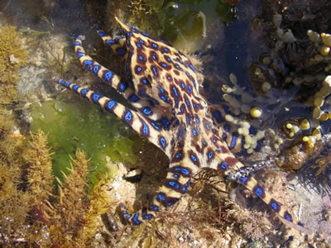

Esse pequeno polvo é o menor entre sua espécie, tendo aproximadamente 20 cm. Entretanto, sua toxina é tão forte que pode matar 26 adultos em questão de minutos, e não há nenhum tipo de antídoto! Sua coloração costuma ser amarela, mas ele altera para azul quando está no modo agressivo.

Encontrado principalmente no Japão e na Austrália, o polvo-de-anéis-azuis consegue produzir dois tipos de veneno que são expelidos pela saliva. Um deles é utilizado para pegar as presas, e o outro é a tetrodotoxina que funciona imediatamente causando fraqueza muscular, tontura, parada respiratória e morte.

**2. Cobra-real (Ophiophagus hannah)**

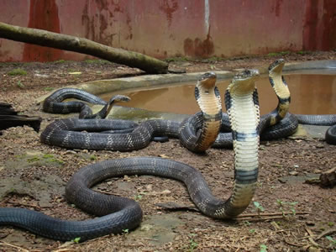

Essa cobra é a mais longa do mundo entre as venenosas, sendo encontrada principalmente na Ásia. Sua toxina é tão forte que é capaz de matar um elefante-africano em poucas horas. Diferente das outras, a cobra-real consegue injetar cinco vezes mais toxina com uma única picada.

Um animal dessa espécie com mais de 5 metros pode se levantar em uma altura de até aproximadamente 2 m. Isso faz com ela seja ainda mais perigosa e nociva. Embora seu veneno não seja tão danoso quanto o das outras cobras, ela consegue dizimar 20 humanos em uma tacada só, devido à grande quantidade aplicada durante o ataque.

**1. Água-viva-caixa-australiana (Cubozoa)**

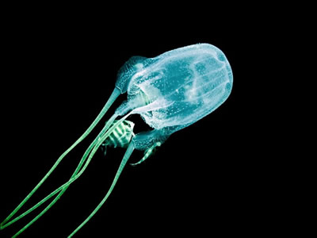

Essa simpática água-viva é a criatura mais perigosa do mundo, sendo achada principalmente na região da Austrália e da Ásia. Estima-se que pelo menos 100 pessoas são mortas por ano devido a esse pequeno bicho assassino, atingindo assim a incrível marca de 5.567 falecimentos desde 1954.

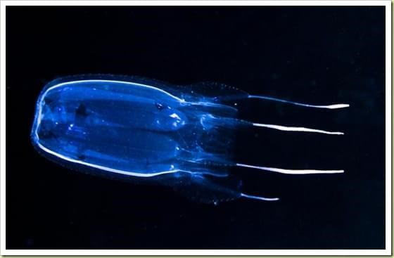O veneno do animal atinge o coração, o sistema nervoso da vítima e as células da pele. O pior de tudo é que ele é tão doloroso que a vítima entra em choque, se afoga ou falece de parada cardíaca antes mesmo de sair da água. Os sobreviventes podem sofrer dores excruciantes durante dias após o contato com a água-viva-caixa-australiana.

Entretanto, infelizmente você tem chances quase nulas de resistir a um ataque dessa criatura, a não ser que seja tratado imediatamente. Após a picada, é preciso aplicar uma boa dose de vinagre durante pelo menos 30 segundos. Isso é curioso porque o líquido possui um tipo de ácido acético que desabilita a toxina que ainda não foi liberada na corrente sanguínea – entretanto ele não alivia a dor nem um pouco.

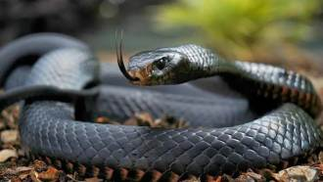Por incrível que pareça não são as cobras que dominam o ranking dos animais mais mortais, porém, não vou deixar de citar a Mamba-negra, que na minha opinião é a cobra mais mortal do mundo. Ela é muito rápidas e altamente agressiva, A Mamba-negra é responsável por ao menos, 20 mil mortes por ano no continente africano. O veneno desta cobra, é capaz de matar a vítima em menos de 20 minutos. É a cobra mais rápida do mundo, capaz de se deslocar a 20 km/h (tem noção disso, muito absurdo pra quem não tem pernas). Pode ser encontrada com grande frequência em países como como Angola, Quênia, Tanzânia, Moçambique e Zimbábue.

***Links:***

<https://saude.gov.br/saude-de-a-z/acidentes-por-animais-peconhentos>

<https://www.sobiologia.com.br/conteudos/Curiosidades/Descubra_os_10_animais_mais_venenosos_do_mundo.php>

<https://pt.wikipedia.org/wiki/Mamba-negra#:~:text=Seu%20tamanho%20varia%20de%202,para%20atacar%20as%20suas%20presas.>

<https://www.topmelhores.com.br/ciencia/7-as-10-cobras-mais-venenosas-do-mundo>